Nachos s hovězím masem
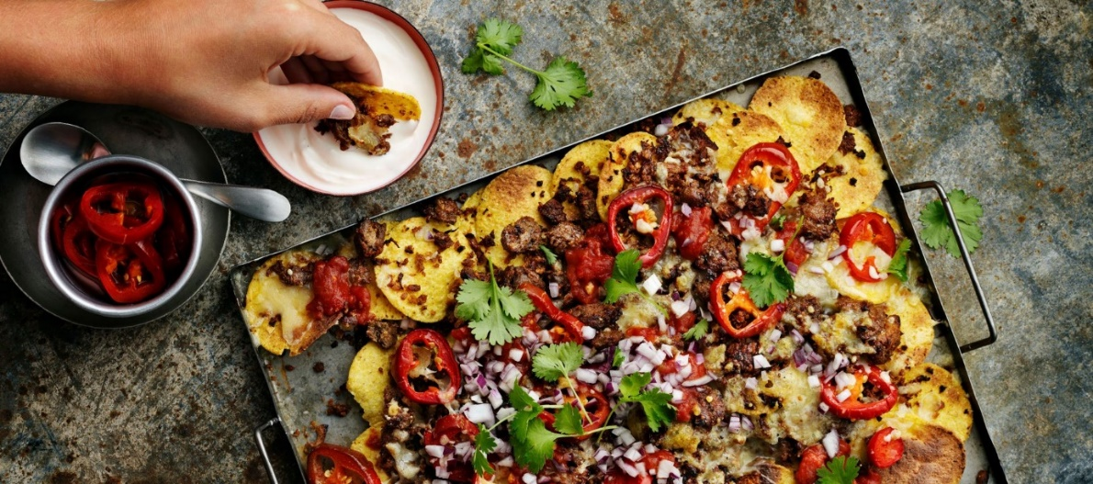

400 g mletého hovězího masa
koření Santa Maria Taco
1 balení nachos Santa Maria Nacho Chips
jalapeños papričky
200 g nastrouhaného sýra
1 sklenice omáčky Santa Maria Chunky Salsa Medium
150 ml zakysané smetany
několik lístků čerstvého koriandru
1 červená cibule
Olej

Troubu předehřejeme na 225 °C. Maso okořeníme Santa Maria směsí koření na tacos a osmahneme na oleji. Do pekáče rozložíme nachos, přidáme orestované maso, nakrájené jalapeños a posypeme strouhaným sýrem. Pečeme v troubě asi 10 minut, dokud se sýr nerozteče. Podáváme se zakysanou smetanou, salsou, nakrájenou červenou cibulí a čerstvým koriandrem.

Carnitas tacos: tacos plněné trhaným vepřovým masem
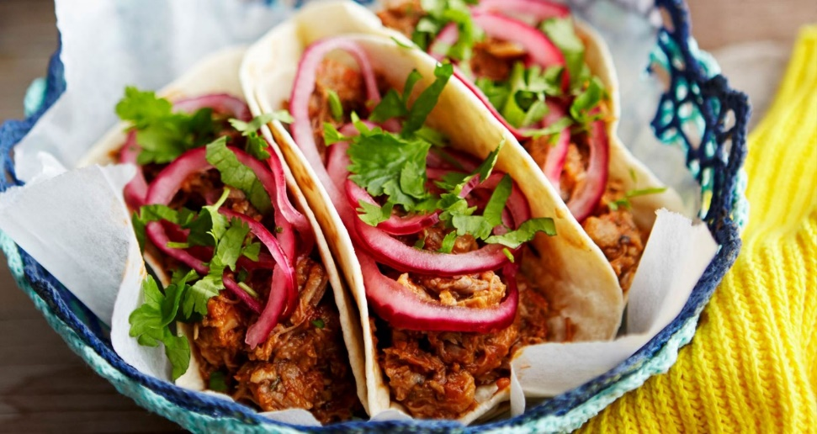

Nakládaná červená cibule
1 červená cibule
šťáva z 1 limetky
1 lžíce jablečného octa

Carnitas – trhané vepřové maso
600 g vepřové krkovice
koření Santa Maria Burrito
šťáva a kůra ze dvou pomerančů
(alobal na přikrytí pekáče)

Dochucení
1 balení kukuřičných tortill Santa Maria Taco shells
10 nakrájených ředkviček
polovina nakrájeného ledového salátu
150 g balkánského sýru

Červenou cibuli nakrájíme a vložíme do misky, zalijeme limetkovou šťávou a jablečným octem. Troubu předehřejeme na 150 °C. Maso dáme do pekáče, posypeme směsí koření Santa Maria Burrito, zakápneme pomerančovou šťávou a přidáme pomerančovou kůru. Zakryjeme alobalem a pečeme 2-3 hodiny. Mezitím si připravíme zeleninu – nakrájíme salát i ředkvičky najemno a rozdrobíme sýr. Vyndáme maso z trouby a pomocí dvou vidliček ho natrháme. V troubě krátce ohřejeme kukuřičné tacos. Po vyndání je naplníme masem, salátem, ředkvičkami, nakládanou červenou cibulkou a rozdrobeným sýrem.

Chimichangas
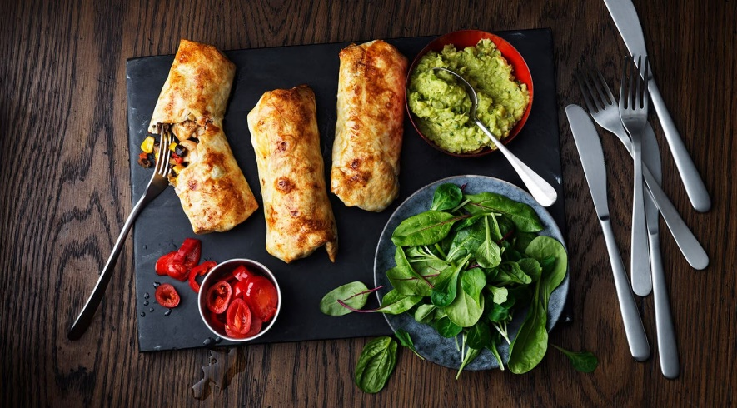

500 g kuřecích stehen
1 cibule
polovina červené papriky
200 ml černých fazolí
100 ml kukuřice
koření Santa Maria Enchilada
1 vejce
200 ml sýru
2 balení tortill Santa Maria Original Medium
2 lžíce nasekaných lístků koriandru
olej

Troubu předehřejeme na 225 °C. Kuřecí prsa nakrájíme na tenké nudličky a orestujeme je na rozpálené pánvi na oleji. Přidáme nakrájenou cibuli, papriku, fazole a kukuřici a restujeme dále do změknutí. Okořeníme a zamícháme. Každou tortillu naplníme orestovanou kuřecí směsí, posypeme nastrouhaným sýrem a nasekaným koriandrem. Překlopíme boky k sobě a zarolujeme. Potřeme je rozšlehaným vajíčkem, vložíme do lehce vymazaného pekáče a pečeme v troubě 10-15 minut.

Jamajské tacos
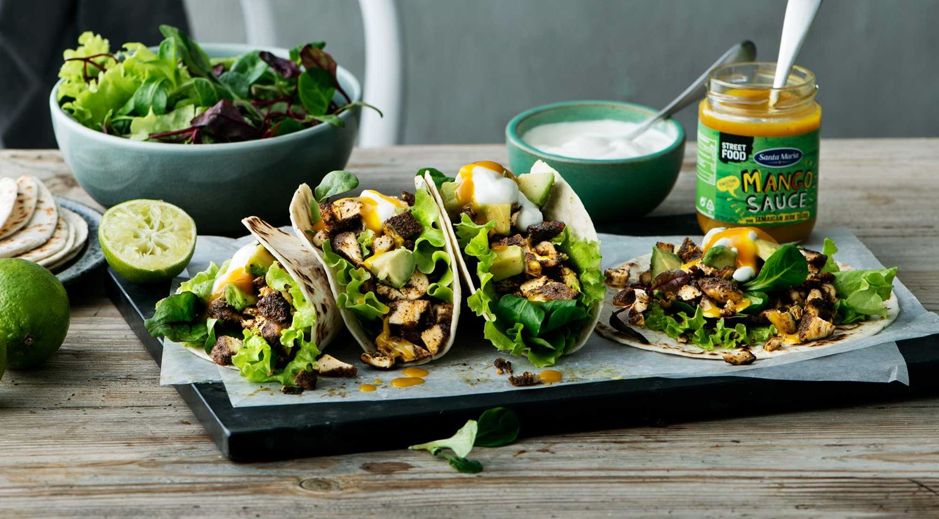

500 g kuřecích stehen
koření Santa Maria Jamaican Jerk
1 avokádo
1 balení tortill Santa Maria Coconut & Pepper
100 g mixu salátů
1 sklenice omáčky Santa Maria Mango Sauce
100 ml zakysané smetany
olej

Troubu předehřejeme na 200 °C. Kuřecí stehna nakrájíme na malé kousky a důkladně je promícháme s kořením Santa Maria Jamaican Jerk. Vložíme do olejem vymazané zapékací mísy a pečeme 15-20 minut. Avokádo nakrájíme na kostičky a odložíme stranou. Na suché pánvi prohřejeme tortilly. Každou tortillu naplníme kuřecím masem, avokádem a mixem salátů. Dozdobíme zakysanou smetanou a mangovou omáčkou.

